المملكة العربية السعودية
وزارة التعليم
الإدارة العامة للتعليم بالمنطقة الشرقية
الشئون التعليمية – بنات
إدارة الإشراف التربوي

" كُرَّاسَةُ خطة العمل الإشرافي "

الاســــــــــــم: .......................................................
الــــــعمـــــل: ........................................................
جهة العمل: .......................................................

العام الدراسي
1439هـ -1440هـ
2018م-2019م

بسم الله الرحمن الرحيم

الحمد لله رب العالمين -والصلاة والسلام على أشرف الأنبياء والمرسلين-سيدنا محمد وعلى آلة وصحبه أجمعين، وبعد:
يعتبر التخطيط التربوي والإشرافي من أولى وأهم العمليات الإدارية التي يقوم بها الموظفــ/ــة لأن التخطيط هو التدابير المستقبلية التي تسعى المؤسسة التعليمية إلى تحديدها لتنفيذ الأنشطة التعليمية والإشرافية من جهة ومواجهة ما يطرأ على النظام التعليمي من مستجدات من جهة أخرى.
من هذا المنطلق جاءت فكرة إعداد نماذج الخطط اليومية والأسبوعية و " كُرَّاسَةُ خطة العمل الإشرافي " لتكون عوناً للموظفــ/ــة في التخطيط لعمله التعليمي والإشرافي ، وهي تًعد وسيلة لتوثيق الأعمال، وتتناول التقويم الدراسي لعام 1439/1440هـ وفقاً لتعميم معالي وزير التعليم برقم موحد 382002521954 ورقم 2806 وتاريخ 7 / 1 / 1439هـ، والمبني على قرار مجلس الوزراء رقم (709) وتاريخ 30 /11 /1438هـ الذي تمت الموافقة الكريمة عليه ، والمبلّغ ببرقية معالي رئيس الديوان الملكي رقم(56096) وتاريخ 2 /12 / 1438هـ المرفقة صورتها ومشفوعها.
، وتكمن أهمية هذه النماذج والكراسة في النقاط التالية:
- استغلال الوقت استغلالاً جيدا بحيث لا يكون لدى الموظف أوقات فراغ خلال اليوم، فكل عمل مخطط له مرتبط بوقت معين للتنفيذ.
- سير الموظف في عمله اليومي بعون من الله بانتظام وثقة.
- تسهم في إعطاء تصور واضح عن قدرة الموظف في العمل المهني بجودة عالية.
- تُعد هذه الكراسة:
(أ) مفكرة شاملة للعمل على مدار العام الدراسي.
(ب) مؤشر لتنفيذ الأعمال المطلوبة من الموظف بشكل خاص ودور المؤسسة التعليمية بشكل عام.
وأخيرًا كلنا أمل أن تجدوا في هذا العمل المتواضع أداة مهنية قّيمة.

المقدمة

تقويم العام الدراسي 1439هـ/1440هـ

م | الموضـوع | اليوم | الـتاريخ الهجـري | الـتاريخ الـميلادي
1 | بداية الدراسة للطلاب للفصل الدراسي الأول | الأحد | 22/12/1439هـ | 2 /9/2018م
2 | إجازة اليوم الوطني | الأحد | 13/1/1440هـ | 23/9/2018م
3 | بداية اختبار الفصل الدراسي الأول | الأحد | 9/4/1440هـ | 16/12/2018م
4 | بداية إجازة منتصف العام | بنهاية دوام يوم الخميس | 20/4/1440هـ | 27/12/2018م
5 | بداية الدراسة للفصل الدراسي الثاني | الأحد | 30/4/1440هـ | 16/1/2019م
6 | بداية اختبار الفصل الدراسي الثاني | الأحد | 16/8/1440هـ | 21/4/2019م
7 | بداية إجازة نهاية العام | بنهاية دوام يوم الخميس | 27/8/1440هـ | 2/5/2019م
إحصاءات الدراسة للعام الدراسي 1439هـ /1440هـ
عدد أسابيع الدراسة للفصل الدراسي الأول |  | )15) أسبوعاً تشمل أسابيع الدراسة وأسبوعي الاختبارات
عدد أسابيع الدراسة للفصل الدراسي الثاني |  | )15) أسبوعاً تشمل أسابيع الدراسة وأسبوعي الاختبارات
عدد أيام الدراسة الفعلية للفصلين |  | )167) يوماً (تشمل أيام الدراسة وأيام الاختبارات لكل فصل)
عدد الإجازات أثناء العام الدراسي |  | )2) إجازات
عدد أيام الإجازات أثناء العام الدراسي |  | )10) أيام

المناسبات العالمية والإقليمية والمحلية
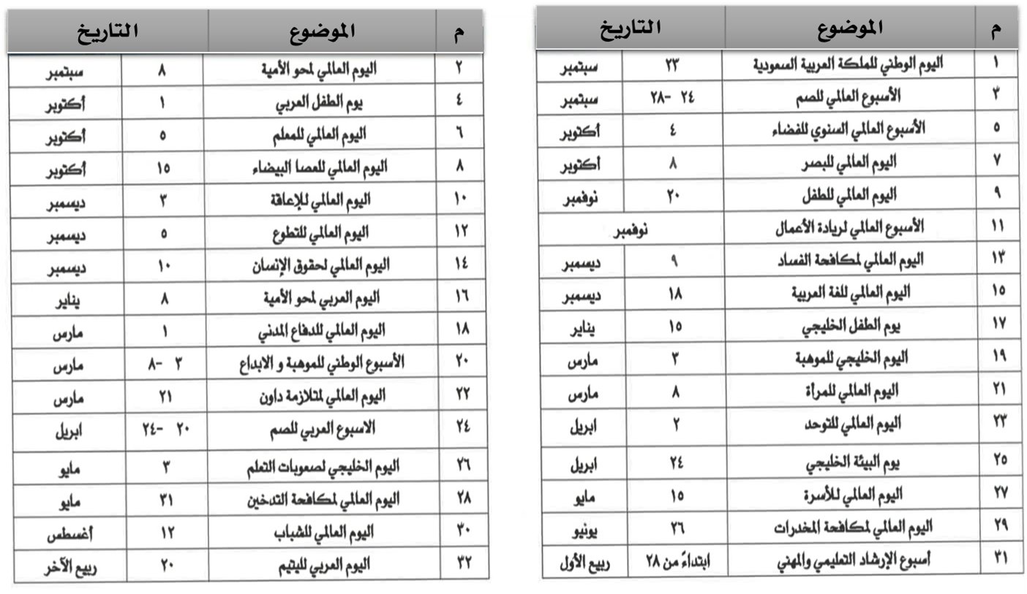

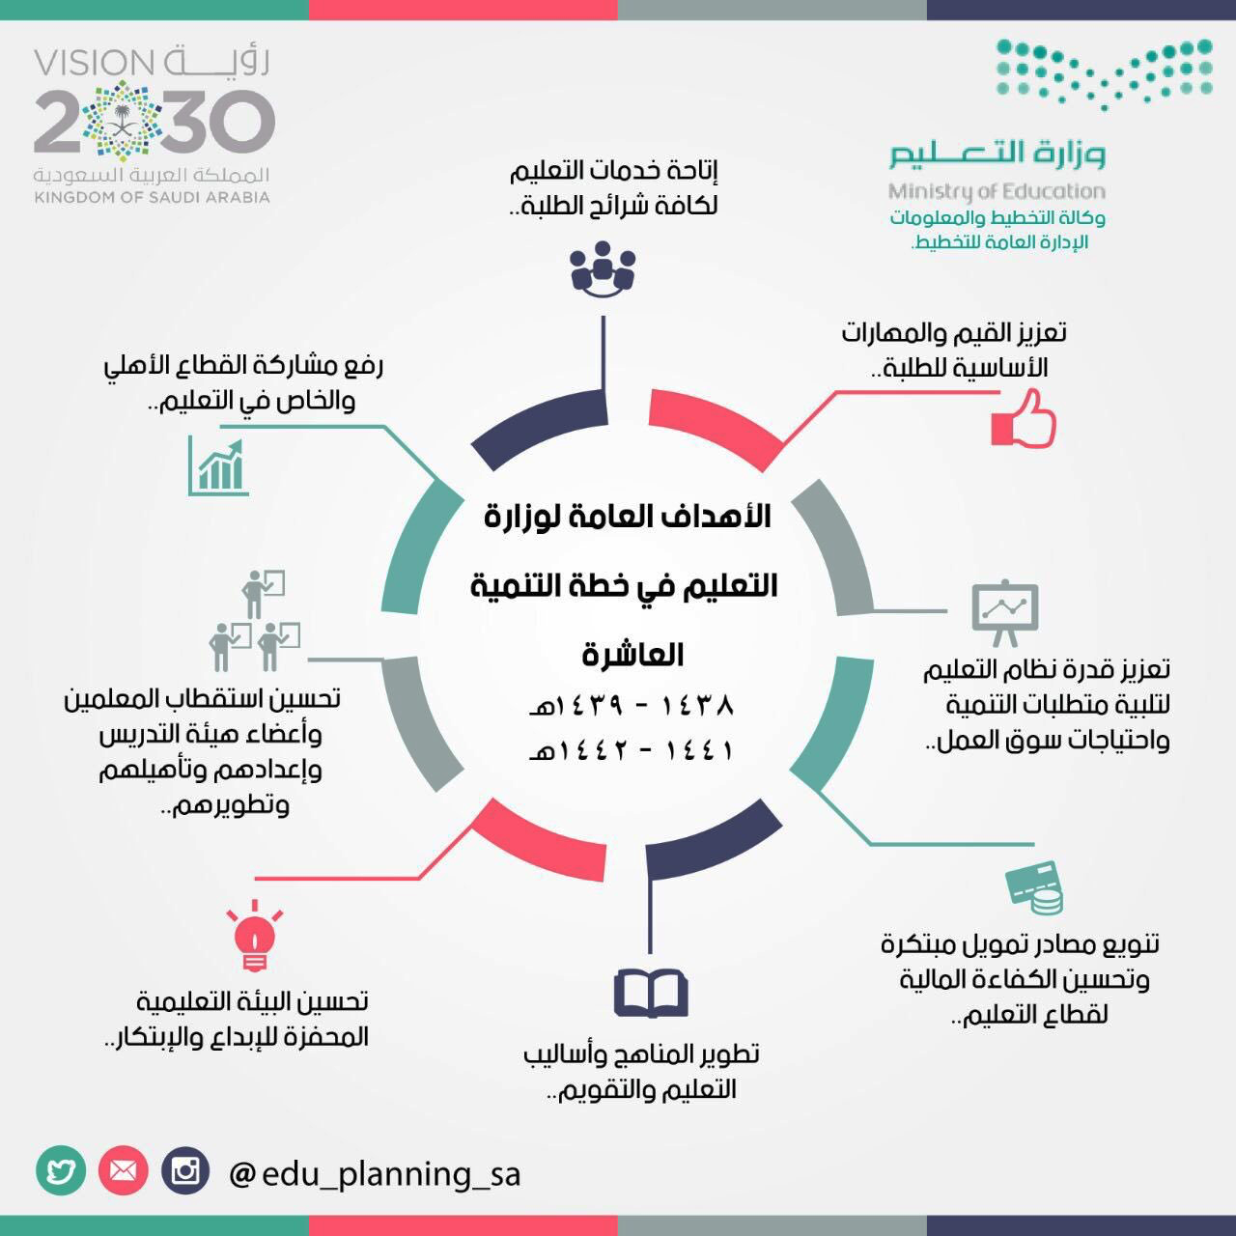

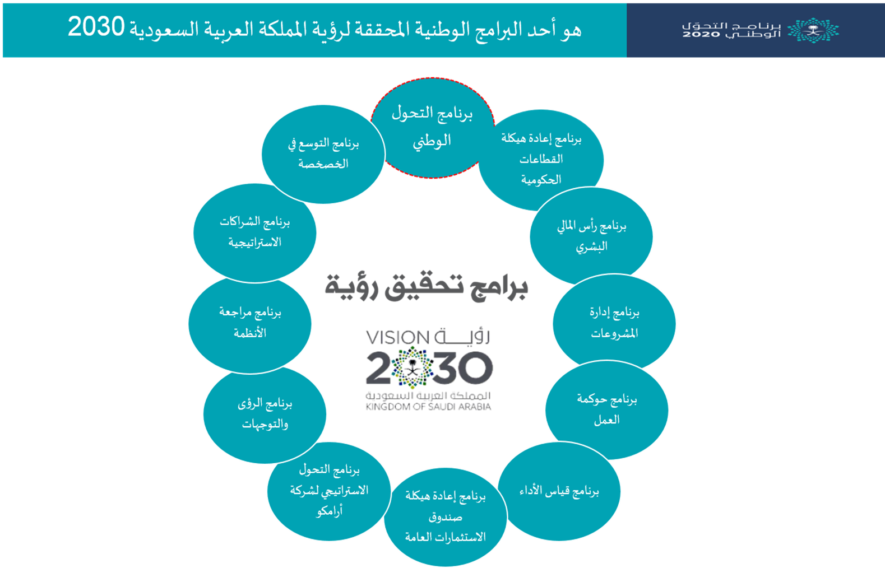

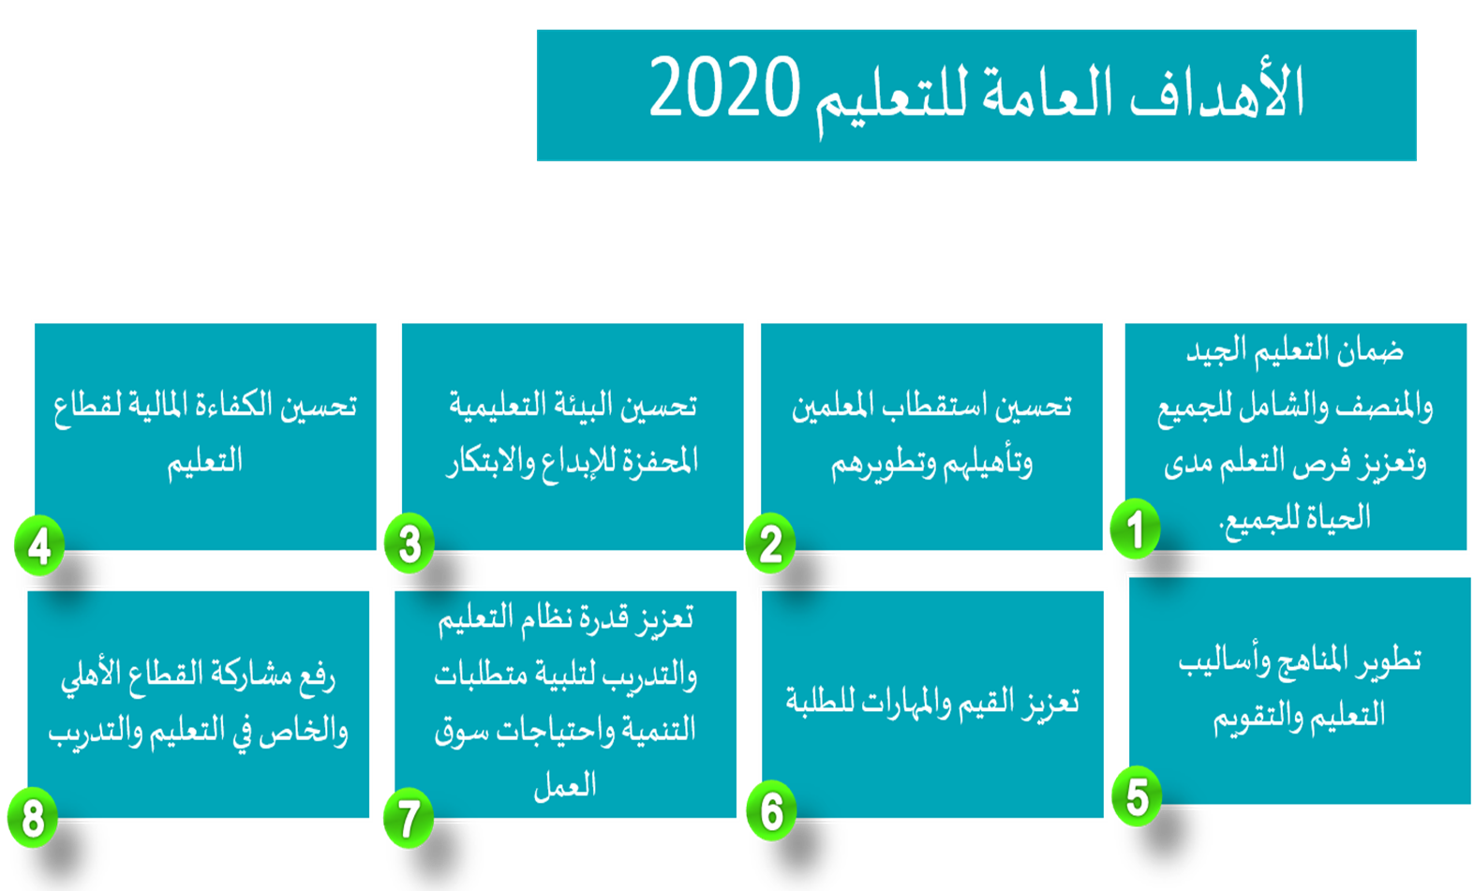

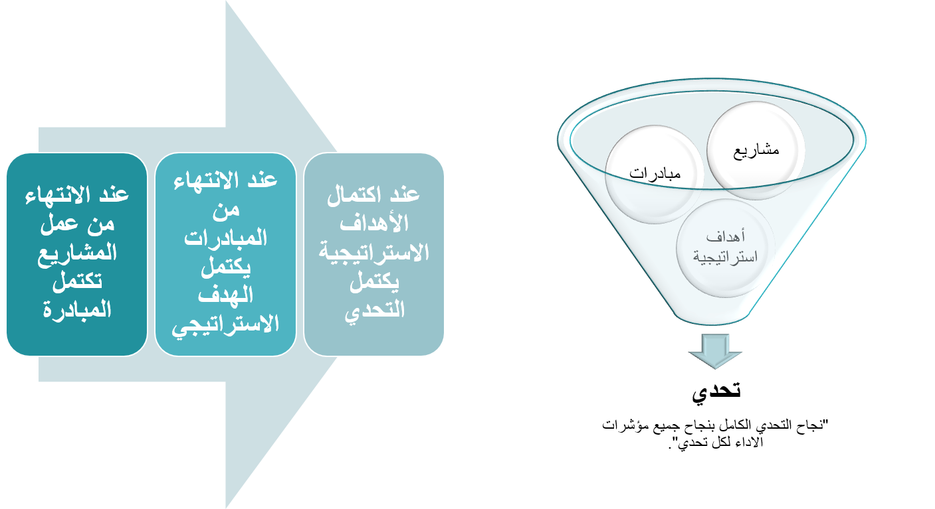

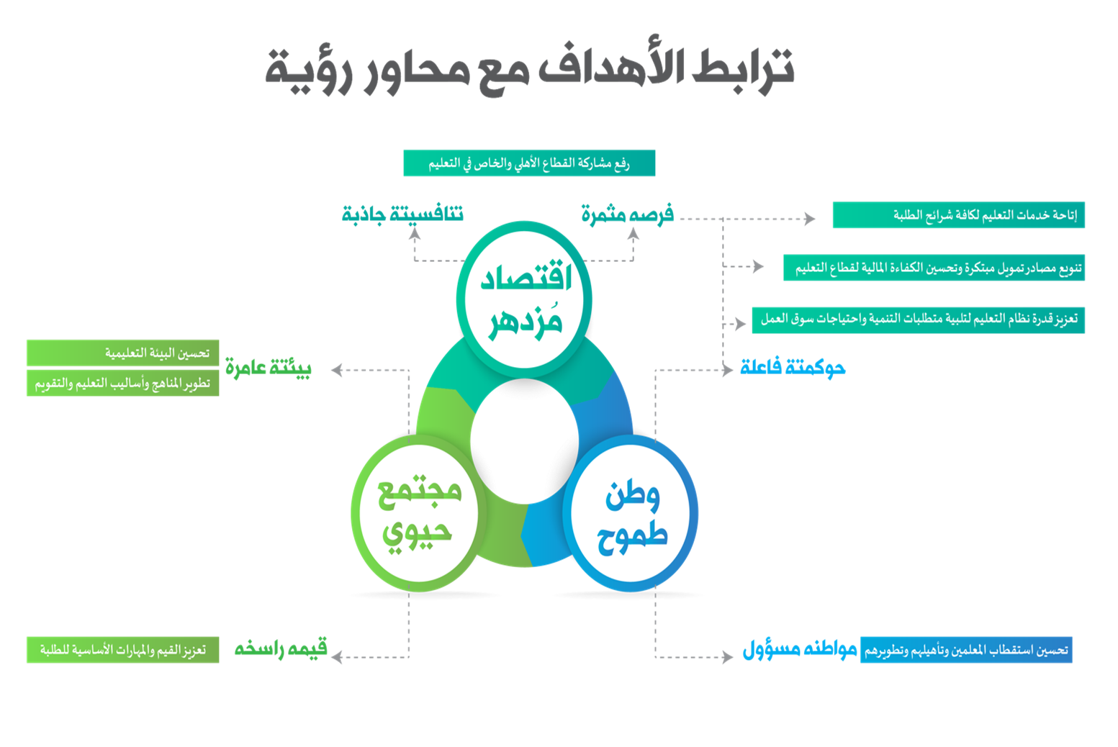

الأحداث الجوهرية

خطة فترة العودة (الاستعداد للعام الدراسي 1439هـ/1440هـ)

اليوم | التاريخ | المقر | العمل اليومي (ما تم إنجازه) | ملاحظات
الإثنين | 16/12/1439هـ  27/8/2018م
الثلاثاء | 17/12/1439هـ  28/8/2018م
الأربعاء | 18/12/1439هـ  29/8/2018م
الخميس | 19/12/1439هـ  30/8/2018م

مفكرة أسبوعية: ..................................................................................................................................................
....................................................................................................................................................................... .......................................................................................................................................................................

الفصل الدراسي الأول

خطة الأسبوع الأول

اليوم | التاريخ | المقر | العمل اليومي (ما تم إنجازه) | ملاحظات
الأحد | 22/12/1439هـ  2/9/2018م
الإثنين | 23/12/1439هـ  3/9/2018م
الثلاثاء | 24/12/1439هـ  4/9/2018م
الأربعاء | 25/12/1439هـ  5/9/2018م
الخميس | 26/12/1439هـ  6/9/2018م

مفكرة أسبوعية: ..................................................................................................................................................
....................................................................................................................................................................... .......................................................................................................................................................................

خطة الأسبوع الثاني

اليوم | التاريخ | المقر | العمل اليومي (ما تم إنجازه) | ملاحظات
الأحد | 29/12/1439هـ  9/9/2018م
الإثنين | 30/12/1439هـ  10/9/2018م
الثلاثاء | 1 / 1 /1440هـ  11/9/2018م
الأربعاء | 2/1 /1440هـ  12/9/2018م
الخميس | 3/1 /1440هـ  13/9/2018م

مفكرة أسبوعية: ..................................................................................................................................................
....................................................................................................................................................................... .......................................................................................................................................................................

خطة الأسبوع الثالث

اليوم | التاريخ | المقر | العمل اليومي (ما تم إنجازه) | ملاحظات
الأحد | 6/1 /1440هـ  16/9/2018م
الإثنين | 7/1 /1440هـ  17/9/2018م
الثلاثاء | 8 / 1 /1440هـ  18/9/2018م
الأربعاء | 9/1 /1440هـ  19/9/2018م
الخميس | 10/1 /1440هـ  20/9/2018م

مفكرة أسبوعية: ..................................................................................................................................................
....................................................................................................................................................................... .......................................................................................................................................................................

خطة الأسبوع الرابع

اليوم | التاريخ | المقر | العمل اليومي (ما تم إنجازه) | ملاحظات
الأحد | 13/1 /1440هـ  23/9/2018م | - | - | إجازة اليوم الوطني
الإثنين | 14/1 /1440هـ  24/9/2018م
الثلاثاء | 15/ 1 /1440هـ  25/9/2018م
الأربعاء | 16/1 /1440هـ  26/9/2018م
الخميس | 17/1 /1440هـ  27/9/2018م

مفكرة أسبوعية: ..................................................................................................................................................
....................................................................................................................................................................... .......................................................................................................................................................................

خطة الأسبوع الخامس

اليوم | التاريخ | المقر | العمل اليومي (ما تم إنجازه) | ملاحظات
الأحد | 20/1 /1440هـ  30/9/2018م
الإثنين | 21/1 /1440هـ  1/10/2018م
الثلاثاء | 22/ 1 /1440هـ  2/10/2018م
الأربعاء | 23/1 /1440هـ  3/10/2018م
الخميس | 24/1 /1440هـ  4/10/2018م

مفكرة أسبوعية: ..................................................................................................................................................
....................................................................................................................................................................... .......................................................................................................................................................................

خطة الأسبوع السادس

اليوم | التاريخ | المقر | العمل اليومي (ما تم إنجازه) | ملاحظات
الأحد | 27/1 /1440هـ  7/10/2018م
الإثنين | 28/1 /1440هـ  8/10/2018م
الثلاثاء | 29/ 1 /1440هـ  9/10/2018م
الأربعاء | 1/2 /1440هـ  10/10/2018م
الخميس | 2/2 /1440هـ  11/10/2018م

مفكرة أسبوعية: ..................................................................................................................................................
....................................................................................................................................................................... .......................................................................................................................................................................

خطة الأسبوع السابع

اليوم | التاريخ | المقر | العمل اليومي (ما تم إنجازه) | ملاحظات
الأحد | 5/2 /1440هـ  14/10/2018م
الإثنين | 6/2 /1440هـ  15/10/2018م
الثلاثاء | 7/2 /1440هـ  16/10/2018م
الأربعاء | 8/2 /1440هـ  17/10/2018م
الخميس | 9/2 /1440هـ  18/10/2018م

مفكرة أسبوعية: ..................................................................................................................................................
....................................................................................................................................................................... .......................................................................................................................................................................

خطة الأسبوع الثامن

اليوم | التاريخ | المقر | العمل اليومي (ما تم إنجازه) | ملاحظات
الأحد | 12/2 /1440هـ  21/10/2018م
الإثنين | 13/2 /1440هـ  22/10/2018م
الثلاثاء | 14/2 /1440هـ  23/10/2018م
الأربعاء | 15/2 /1440هـ  24/10/2018م
الخميس | 16/2 /1440هـ  25/10/2018م

مفكرة أسبوعية: ..................................................................................................................................................
....................................................................................................................................................................... .......................................................................................................................................................................

خطة الأسبوع التاسع

اليوم | التاريخ | المقر | العمل اليومي (ما تم إنجازه) | ملاحظات
الأحد | 19/2 /1440هـ  28/10/2018م
الإثنين | 20/2 /1440هـ  29/10/2018م
الثلاثاء | 21/2 /1440هـ  30/10/2018م
الأربعاء | 22/2 /1440هـ  31/10/2018م
الخميس | 23/2 /1440هـ  1/11/2018م

مفكرة أسبوعية: ..................................................................................................................................................
....................................................................................................................................................................... .......................................................................................................................................................................

خطة الأسبوع العاشر

اليوم | التاريخ | المقر | العمل اليومي (ما تم إنجازه) | ملاحظات
الأحد | 26/2 /1440هـ  4/11/2018م
الإثنين | 27/2 /1440هـ  5/11/2018م
الثلاثاء | 28/2 /1440هـ  6/11/2018م
الأربعاء | 29/2 /1440هـ  7/11/2018م
الخميس | 30/2 /1440هـ  8/11/2018م

مفكرة أسبوعية: ..................................................................................................................................................
....................................................................................................................................................................... .......................................................................................................................................................................

خطة الأسبوع الحادي عشر

اليوم | التاريخ | المقر | العمل اليومي (ما تم إنجازه) | ملاحظات
الأحد | 3/3 /1440هـ  11/11/2018م |  |  | تاريخ مميز
الإثنين | 4/3 /1440هـ  12/11/2018م
الثلاثاء | 5/3 /1440هـ  13/11/2018م
الأربعاء | 6/3 /1440هـ  14/11/2018م
الخميس | 7/3 /1440هـ  15/11/2018م

مفكرة أسبوعية: ..................................................................................................................................................
....................................................................................................................................................................... .......................................................................................................................................................................

خطة الأسبوع الثاني عشر

اليوم | التاريخ | المقر | العمل اليومي (ما تم إنجازه) | ملاحظات
الأحد | 10/3 /1440هـ  18/11/2018م
الإثنين | 11/3 /1440هـ  19/11/2018م
الثلاثاء | 12/3 /1440هـ  20/11/2018م
الأربعاء | 13/3 /1440هـ  21/11/2018م
الخميس | 14/3 /1440هـ  22/11/2018م

مفكرة أسبوعية: ..................................................................................................................................................
....................................................................................................................................................................... .......................................................................................................................................................................

خطة الأسبوع الثالث عشر

اليوم | التاريخ | المقر | العمل اليومي (ما تم إنجازه) | ملاحظات
الأحد | 17/3 /1440هـ  25/11/2018م
الإثنين | 18/3 /1440هـ  26/11/2018م
الثلاثاء | 19/3 /1440هـ  27/11/2018م
الأربعاء | 20/3 /1440هـ  28/11/2018م
الخميس | 21/3 /1440هـ  29/11/2018م

مفكرة أسبوعية: ..................................................................................................................................................
....................................................................................................................................................................... .......................................................................................................................................................................

خطة الأسبوع الرابع عشر

اليوم | التاريخ | المقر | العمل اليومي (ما تم إنجازه) | ملاحظات
الأحد | 24/3 /1440هـ  2/12/2018م
الإثنين | 25/3 /1440هـ  3/12/2018م
الثلاثاء | 26/3 /1440هـ  4/12/2018م
الأربعاء | 27/3 /1440هـ  5/12/2018م
الخميس | 28/3 /1440هـ  6/12/2018م

مفكرة أسبوعية: ..................................................................................................................................................
....................................................................................................................................................................... .......................................................................................................................................................................

خطة الأسبوع الخامس عشر

اليوم | التاريخ | المقر | العمل اليومي (ما تم إنجازه) | ملاحظات
الأحد | 2/4 /1440هـ  9/12/2018م
الإثنين | 3/4 /1440هـ  10/12/2018م
الثلاثاء | 4/4 /1440هـ  11/12/2018م
الأربعاء | 5/4 /1440هـ  12/12/2018م
الخميس | 6/4 /1440هـ  13/12/2018م

مفكرة أسبوعية: ..................................................................................................................................................
....................................................................................................................................................................... .......................................................................................................................................................................

خطة الأسبوع السادس عشر

اليوم | التاريخ | المقر | العمل اليومي (ما تم إنجازه) | ملاحظات
الأحد | 9/4 /1440هـ  16/12/2018م
الإثنين | 10/4 /1440هـ  17/12/2018م
الثلاثاء | 11/4 /1440هـ  18/12/2018م
الأربعاء | 12/4 /1440هـ  19/12/2018م
الخميس | 13/4 /1440هـ  20/12/2018م

مفكرة أسبوعية: ..................................................................................................................................................
....................................................................................................................................................................... .......................................................................................................................................................................

خطة الأسبوع السابع عشر

اليوم | التاريخ | المقر | العمل اليومي (ما تم إنجازه) | ملاحظات
الأحد | 16/4 /1440هـ  23/12/2018م
الإثنين | 17/4 /1440هـ  24/12/2018م
الثلاثاء | 18/4 /1440هـ  25/12/2018م
الأربعاء | 19/4 /1440هـ  26/12/2018م
الخميس | 20/4 /1440هـ  27/12/2018م

مفكرة أسبوعية: ..................................................................................................................................................
....................................................................................................................................................................... .......................................................................................................................................................................

الفصل الدراسي الثاني

خطة الأسبوع الأول

اليوم | التاريخ | المقر | العمل اليومي (ما تم إنجازه) | ملاحظات
الأحد | 30/4 /1440هـ  6/1/2019م
الإثنين | 1/5 /1440هـ  7/1/2019م
الثلاثاء | 2/5 /1440هـ  8/1/2019م
الأربعاء | 3/5 /1440هـ  9/1/2019م
الخميس | 4/5 /1440هـ  10/1/2019م

مفكرة أسبوعية: ..................................................................................................................................................
....................................................................................................................................................................... .......................................................................................................................................................................

خطة الأسبوع الثاني

اليوم | التاريخ | المقر | العمل اليومي (ما تم إنجازه) | ملاحظات
الأحد | 7/5 /1440هـ  13/1/2019م
الإثنين | 8/5 /1440هـ  14/1/2019م
الثلاثاء | 9/5 /1440هـ  15/1/2019م
الأربعاء | 10/5 /1440هـ  16/1/2019م
الخميس | 11/5 /1440هـ  17/1/2019م

مفكرة أسبوعية: ..................................................................................................................................................
....................................................................................................................................................................... .......................................................................................................................................................................

خطة الأسبوع الثالث

اليوم | التاريخ | المقر | العمل اليومي (ما تم إنجازه) | ملاحظات
الأحد | 14/5 /1440هـ  20/1/2019م
الإثنين | 15/5 /1440هـ  21/1/2019م
الثلاثاء | 16/5 /1440هـ  22/1/2019م
الأربعاء | 17/5 /1440هـ  23/1/2019م
الخميس | 18/5 /1440هـ  24/1/2019م

مفكرة أسبوعية: ..................................................................................................................................................
....................................................................................................................................................................... .......................................................................................................................................................................

خطة الأسبوع الرابع

اليوم | التاريخ | المقر | العمل اليومي (ما تم إنجازه) | ملاحظات
الأحد | 21/5 /1440هـ  27/1/2019م
الإثنين | 22/5 /1440هـ  28/1/2019م
الثلاثاء | 23/5 /1440هـ  29/1/2019م
الأربعاء | 24/5 /1440هـ  30/1/2019م
الخميس | 25/5 /1440هـ  31/1/2019م

مفكرة أسبوعية: ..................................................................................................................................................
....................................................................................................................................................................... .......................................................................................................................................................................

خطة الأسبوع الخامس

اليوم | التاريخ | المقر | العمل اليومي (ما تم إنجازه) | ملاحظات
الأحد | 28/5 /1440هـ  3/2/2019م
الإثنين | 29/5 /1440هـ  4/2/2019م
الثلاثاء | 1/6 /1440هـ  5/2/2019م
الأربعاء | 2/6 /1440هـ  6/2/2019م
الخميس | 3/6 /1440هـ  7/2/2019م

مفكرة أسبوعية: ..................................................................................................................................................
....................................................................................................................................................................... .......................................................................................................................................................................

خطة الأسبوع السادس

اليوم | التاريخ | المقر | العمل اليومي (ما تم إنجازه) | ملاحظات
الأحد | 6/6 /1440هـ  10/2/2019م
الإثنين | 7/6 /1440هـ  11/2/2019م
الثلاثاء | 8/6 /1440هـ  12/2/2019م
الأربعاء | 9/6 /1440هـ  13/2/2019م
الخميس | 10/6 /1440هـ  14/2/2019م

مفكرة أسبوعية: ..................................................................................................................................................
....................................................................................................................................................................... .......................................................................................................................................................................

خطة الأسبوع السابع

اليوم | التاريخ | المقر | العمل اليومي (ما تم إنجازه) | ملاحظات
الأحد | 13/6 /1440هـ  17/2/2019م
الإثنين | 14/6 /1440هـ  18/2/2019م
الثلاثاء | 15/6 /1440هـ  19/2/2019م
الأربعاء | 16/6 /1440هـ  20/2/2019م
الخميس | 17/6 /1440هـ  21/2/2019م

مفكرة أسبوعية: ..................................................................................................................................................
....................................................................................................................................................................... .......................................................................................................................................................................

خطة الأسبوع الثامن

اليوم | التاريخ | المقر | العمل اليومي (ما تم إنجازه) | ملاحظات
الأحد | 20/6 /1440هـ  24/2/2019م
الإثنين | 21/6 /1440هـ  25/2/2019م
الثلاثاء | 22/6 /1440هـ  26/2/2019م
الأربعاء | 23/6 /1440هـ  27/2/2019م
الخميس | 24/6 /1440هـ  28/2/2019م

مفكرة أسبوعية: ..................................................................................................................................................
....................................................................................................................................................................... .......................................................................................................................................................................

خطة الأسبوع التاسع

اليوم | التاريخ | المقر | العمل اليومي (ما تم إنجازه) | ملاحظات
الأحد | 27/6 /1440هـ  3/3/2019م
الإثنين | 28/6 /1440هـ  4/3/2019م
الثلاثاء | 29/6 /1440هـ  5/3/2019م
الأربعاء | 30/6 /1440هـ  6/3/2019م
الخميس | 1/7 /1440هـ  7/3/2019م

مفكرة أسبوعية: ..................................................................................................................................................
....................................................................................................................................................................... .......................................................................................................................................................................

خطة الأسبوع العاشر

اليوم | التاريخ | المقر | العمل اليومي (ما تم إنجازه) | ملاحظات
الأحد | 4/7 /1440هـ  10/3/2019م
الإثنين | 5/7 /1440هـ  11/3/2019م
الثلاثاء | 6/7 /1440هـ  12/3/2019م
الأربعاء | 7/7 /1440هـ  13/3/2019م
الخميس | 8/7 /1440هـ  14/3/2019م

مفكرة أسبوعية: ..................................................................................................................................................
....................................................................................................................................................................... .......................................................................................................................................................................

خطة الأسبوع الحادي عشر

اليوم | التاريخ | المقر | العمل اليومي (ما تم إنجازه) | ملاحظات
الأحد | 11/7 /1440هـ  17/3/2019م
الإثنين | 12/7 /1440هـ  18/3/2019م
الثلاثاء | 13/7 /1440هـ  19/3/2019م
الأربعاء | 14/7 /1440هـ  20/3/2019م
الخميس | 15/7 /1440هـ  21/3/2019م

مفكرة أسبوعية: ..................................................................................................................................................
....................................................................................................................................................................... .......................................................................................................................................................................

خطة الأسبوع الثاني عشر

اليوم | التاريخ | المقر | العمل اليومي (ما تم إنجازه) | ملاحظات
الأحد | 18/7 /1440هـ  24/3/2019م
الإثنين | 19/7 /1440هـ  25/3/2019م
الثلاثاء | 20/7 /1440هـ  26/3/2019م
الأربعاء | 21/7 /1440هـ  27/3/2019م
الخميس | 22/7 /1440هـ  28/3/2019م

مفكرة أسبوعية: ..................................................................................................................................................
....................................................................................................................................................................... .......................................................................................................................................................................

خطة الأسبوع الثالث عشر

اليوم | التاريخ | المقر | العمل اليومي (ما تم إنجازه) | ملاحظات
الأحد | 25/7 /1440هـ  31/3/2019م
الإثنين | 26/7 /1440هـ  1/4/2019م
الثلاثاء | 27/7 /1440هـ  2/4/2019م
الأربعاء | 28/7 /1440هـ  3/4/2019م
الخميس | 29/7 /1440هـ  4/4/2019م

مفكرة أسبوعية: ..................................................................................................................................................
....................................................................................................................................................................... .......................................................................................................................................................................

خطة الأسبوع الرابع عشر

اليوم | التاريخ | المقر | العمل اليومي (ما تم إنجازه) | ملاحظات
الأحد | 2/8 /1440هـ  7/4/2019م
الإثنين | 3/8 /1440هـ  8/4/2019م
الثلاثاء | 4/8 /1440هـ  9/4/2019م
الأربعاء | 5/8 /1440هـ  10/4/2019م
الخميس | 6/8 /1440هـ  11/4/2019م

مفكرة أسبوعية: ..................................................................................................................................................
....................................................................................................................................................................... .......................................................................................................................................................................

خطة الأسبوع الخامس عشر

اليوم | التاريخ | المقر | العمل اليومي (ما تم إنجازه) | ملاحظات
الأحد | 9/8 /1440هـ  14/4/2019م
الإثنين | 10/8 /1440هـ  15/4/2019م
الثلاثاء | 11/8 /1440هـ  16/4/2019م
الأربعاء | 12/8 /1440هـ  17/4/2019م
الخميس | 13/8 /1440هـ  18/4/2019م

مفكرة أسبوعية: ..................................................................................................................................................
....................................................................................................................................................................... .......................................................................................................................................................................

خطة الأسبوع السادس عشر

اليوم | التاريخ | المقر | العمل اليومي (ما تم إنجازه) | ملاحظات
الأحد | 16/8 /1440هـ  21/4/2019م
الإثنين | 17/8 /1440هـ  22/4/2019م
الثلاثاء | 18/8 /1440هـ  23/4/2019م
الأربعاء | 19/8 /1440هـ  24/4/2019م
الخميس | 20/8 /1440هـ  25/4/2019م

مفكرة أسبوعية: ..................................................................................................................................................
....................................................................................................................................................................... .......................................................................................................................................................................

خطة الأسبوع السابع عشر

اليوم | التاريخ | المقر | العمل اليومي (ما تم إنجازه) | ملاحظات
الأحد | 23/8 /1440هـ  28/4/2019م
الإثنين | 24/8 /1440هـ  29/4/2019م
الثلاثاء | 25/8 /1440هـ  30/4/2019م
الأربعاء | 26/8 /1440هـ  1/5/2019م
الخميس | 27/8 /1440هـ  2/5/2019م

مفكرة أسبوعية: ..................................................................................................................................................
....................................................................................................................................................................... .......................................................................................................................................................................

فترة ما بعد اختبارات الدور الأول

خطة الأسبوع الأول

اليوم | التاريخ | المقر | العمل اليومي (ما تم إنجازه) | ملاحظات
الأحد | 1/9/1440هـ  5/5/2019م
الإثنين | 2/9/1440هـ  6/5/2019م
الثلاثاء | 3/9/1440هـ  7/5/2019م
الأربعاء | 4/9/1440هـ  8/5/2019م
الخميس | 5/9/1440هـ  9/5/2019م

مفكرة أسبوعية: ..................................................................................................................................................
....................................................................................................................................................................... .......................................................................................................................................................................

خطة الأسبوع الثاني

اليوم | التاريخ | المقر | العمل اليومي (ما تم إنجازه) | ملاحظات
الأحد | 8/9/1440هـ  12/5/2019م
الإثنين | 9/9/1440هـ  13/5/2019م
الثلاثاء | 10/9/1440هـ  14/5/2019م
الأربعاء | 11/9/1440هـ  15/5/2019م
الخميس | 12/9/1440هـ  16/5/2019م

مفكرة أسبوعية: ..................................................................................................................................................
....................................................................................................................................................................... .......................................................................................................................................................................

فكرة وإعداد
منيرة بنت عبد العزيز الجلعود
رئيسة قسم الرياضيات بإدارة الإشراف التربوي
الإدارة العامة للتعليم بالمنطقة الشرقية

لتطوير الإصدار
يسعدنا أن نستقبل آراءكم ومقترحاتكم على:
البريد الإلكتروني
mjaloud@edueast.gov.sa

